Aula 02 – Pthreads e Processos
Alunos: Luciana e Guillaume (grupo 09)

- Exercício 1

O programa fonte do exercício 1 encontra-se no arquivo adiciona_matrizes_parl.c. Ele foi feito aproveitando-se o programa fonte disponibilizado pela professora que iniciava duas matrizes com 4 processos. No caso, apenas adicionou-se uma linha que adiciona os valores nas matrizes A e B numa nova matriz C. Para que isto seja possível, adicionou-se uma nova estrutura para o tipo definido no início do programa.

Seguem abaixo as modificações no programa e o resultado obtido no terminal.

Figura 1: Matriz C adicionada ao tipo matrizes.

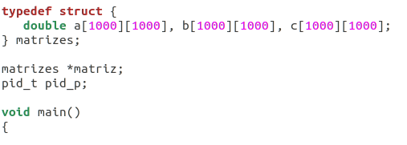
Figura 2: adicionada linha que soma os valores de A e B e guarda em C
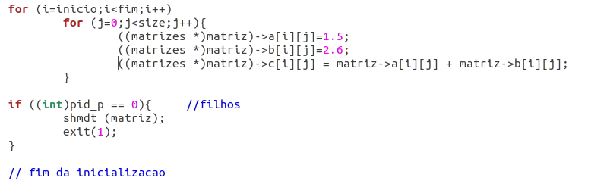
Figura 3: Resultado do programa

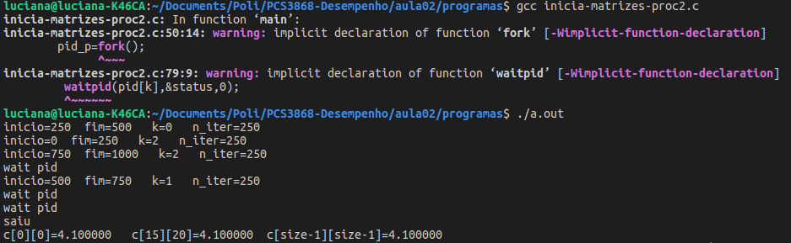

- Exercício 2

O segundo exercício da aula também visa paralelizar um algoritmo de soma de matrizes, porém utilizando threads invés de processos. Utilizou-se como ponto de partida o programa fornecido inicia-matrizes-pthread.c, sendo este modificado para salvar o valor das matrizes A e B numa nova matriz C.

Figura 4: Matriz C adicionada ao programa

Figura 5: Adicionado comando que salva a soma de A e B em C

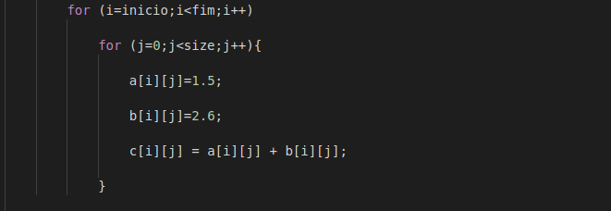

Figura 6: Execução do programa

